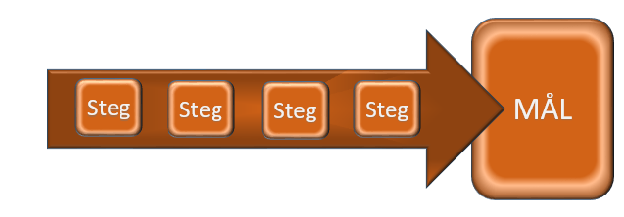



Text

Syfte med uppgiften: Konkretisera de olika stegen som krävs för att uppnå ert SMART-mål.
Förberedelse: Samla arbetsgruppen och boka tid för att gå igenom pilövningen. Att ha med vid mötet: vita papper, spritpennor, en hög med post-its samt penna att skriva på dem med
Tidsåtgång: 30 minuter.

Instruktioner till den som leder Pilövningen
- Ta en bunt med vita A4-papper och skriv ner ert SMART-mål på det första pappret (ev i förkortad variant).
- Lägg ner pappret på golvet och ställ er vid det. Föreställ er att ni har nått målet.
- Nu ska ni titta på vad ni gjorde som ledde er till målet, samt vad ni har behövt göra längs vägen. Vad hände precis innan ni nådde målet, vilket STEG var det sista som ni tog?
- Skriva ner steget på ett A4 och lägg det på golvet innan ert SMART-mål.
- Fortsätt att identifiera stegen bakåt i tiden genom att ställa liknande frågor och skriv ner dessa stegen på ett A4 och placera längs tidslinjen.
- Fundera över hinder längs vägen och anteckna dem på en post-it kopplat till respektive steg. Sätt post-iten på A4-lappen.
- I det sista steget överför de lapparna till sin handlingsplan.

Förslag på frågor att tänka på under uppgiften:
Vad bör ha skett strax innan steg X?
Vad gjorde ni före X? När?
Vilka deltog i det steget?
Behövde ni meddela/förankra något längs vägen?
Behövde ni ta reda på något innan X?

